

|  |
| --- |
| FTP |
|  |
| 6 noviembre  IES TRAFALGAR  Creado por: Antonio Miguel Alba Garcia |

# Configuracion y uso de FTP

En primer lugar, lo instalaremos desde los repositorios:





Podemos comprobar que funciona con systemctl

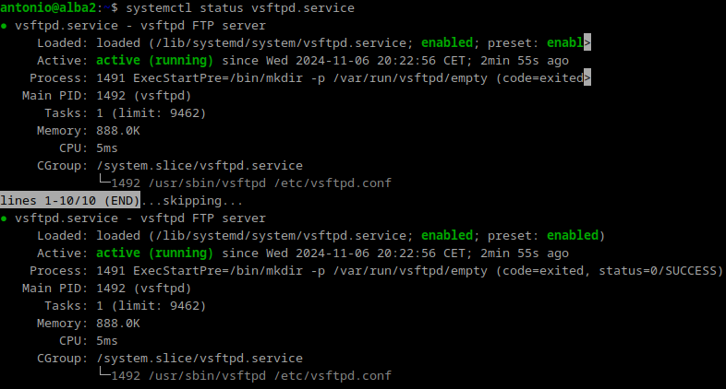

Ahora vamos a crear una carpeta en nuestro home. Esta carpeta la usaremos para que el cliente se conecte a esta carpeta directamente.

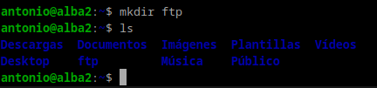

Ahora vamos a crear los certificados de seguridad necesarios para aportar la capa de cifrado a nuestra conexión (algo parecido a HTTPS)

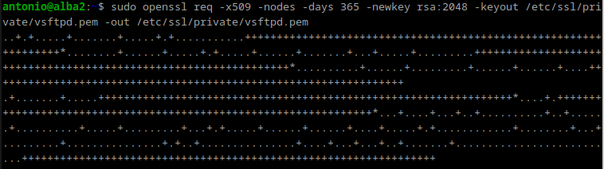

Y una vez realizados estos pasos, procedemos a realizar la configuración de vsftpd propiamente dicha.

En primer lugar, buscaremos las siguientes líneas del archivo y las editaremos por completo:

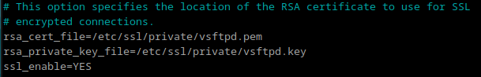

Ahora comprobamos que todo está bien con systemctl restart y status.

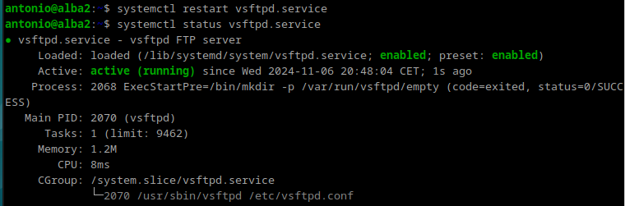

A continuacion añadimos las siguientes lineas de configuracion:

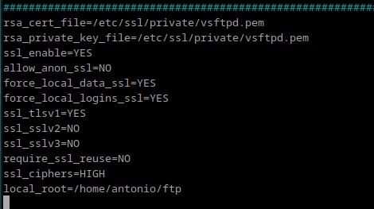

Y descomentamos la siguiente linea que nos dará permiso de escritura



Ahora podemos hacer una prueba desde filezilla cliente:

Para ello pondremos la ip de la maquina, el usuario y la contraseña, acompañado del puerto:

